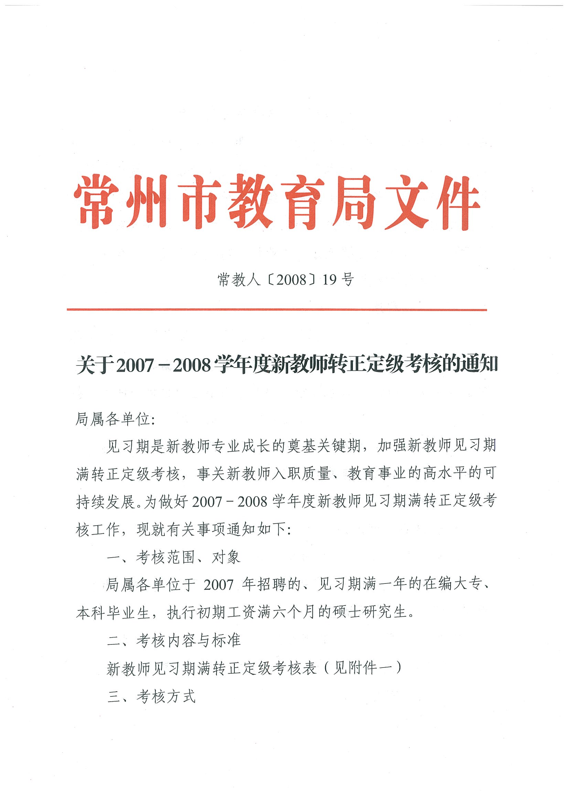
采用学校平时考核和年终综合考核相结合的方式，平时考核占40%的权重，年终考核占60%的权重。平时考核由基层学校负责，年终考核原则上由本学校的5名评委（校领导、教导主任、相关学科教研组长、骨干教师）组成考核小组，采用听课、学生满意度测评（教育对象为小学三年级以下学生，则进行家长满意度测评）以及查看备课笔记、作业批改情况等方式，综合评议后得出转正定级考核综合得分。
四、考核程序
（1）个人填写“新教师见习期满转正定级考核表”相关部分；（2）学校组织考核小组，对照岗位要求，根据其一年来的教育教学情况，打出平时考核分，（3）考核小组通过综合评议，打出年终考核分，（4）学校汇总转正定级考核情况，并提交校办公会议讨论，（5）学校将考核结果上报市教育局人事处，并附考核结果为不合格教师的有关考核材料。
五、考核工作日程安排
5月28日，网上公布转正定级考核文件
6月3日前，学校上报考核方案
6月3－7月11日，学校组织新教师转正定级考核，市教育局同时组织人员进行抽查。
7月12日前， 学校将考核结果上报市教育局人事处
7月20日前，市教育局公布转正定级考核结果。
六、其他有关事项
